BAB III
ANALISIS DAN PERANCANGAN SISTEM

Analisis Sistem
Analisa sistem adalah suatu metode yang digunakan untuk memecahkan masalah dengan menggunakan beberapa tindakan. Dalam ruang lingkup perkembangan sistem komputer, analisa sisten bertujuan untuk menentukan kebutuhan informasi dari tiap bagian organisasi, serta untuk menentukan kelemahan dan prosedur yang berjalan.
Dalam bab ini penulis akan menyajikan gambaran dari sitem yang sedang berjalan dan kegiatan lainnya yang akan membantu dalam proses perancangan sistem selanjutnya.

Rancangan Model Sistem
Analisis terhadap dokumen-dokumen yang digunakan sangat penting bagi perancangan sistem, sebab dari hasil analisis tersebut diketahui informasi apa saja yang tertera pada suatu dokumen. Adapun formulir-formulir atau dokumen-dokumen yang digunakan pada pendataan yaitu sebagai berikut.

Perancangan Diagram Konteks
Diagram konteks adalah suatu diagram alir yang tingkat tinggi yang menggambarkan seluruh jaringan, masukan dan keluaran. sistem yang dimaksud adalah untuk menggambarkan sistem yang sedang berjalan. Mengidentifikasikan data awal dan akhir yang masuk dan keluaran sistem. Diagram ini merupakan gambaran umum sistem yang nantinya akan buat.
Secara uraian dapat dikatakan bahwa diagram konteks itu berisi siapa saja yang memberikan data (inputan) ke sistem serta kepada siapa data informasi yang harus dihasilkan sistem.

Tujuan dan Manfat Sistem Usulan
Tujuan utama pengembangan sistem informasi tersebut adalah untuk dapat mengambil kesimpulan mengenai penyelesaian rumusan masalah yang dibuat dengan prinsip-prinsip pengembangan sistem informasi yang digunakan penulis.
Manfaat yang hendak diperoleh dengan mengembangkan sistem usulan tersebut bagi Reservasi Rumah Kost Online adalah sebagai berikut :
- Meningkatkan akurasi pencatatan persediaan kamar sehingga memberikan informasi ketersediaan yang terupdate.
- Mempermudah proses pengolahan data sehingga dapat cepat membuat laporan-laporan dengan hasil yang akurat.
- Mengurangi resiko kesalahan yang terjadi pada sistem lama yang secara konvensional.

Spesifikasi Perangkat Keras dan Perangkat Lunak
Dalam setiap proses pengembangan sebuah aplikasi, ada dua komponen penting yang selalu dibutuhkan yaitu perangkat keras dan perangkat lunak. Kedua komponen ini, satu dan lainnya saling menunjang sehingga membentuk sebuah sistem. Semua perangkat keras dan perangkat lunak yang dipakai dalam pengembangan sistem informasi ini dapat digunakan dan berjalan dengan baik. Namun, tidak menutup kemungkinan ada perangkat keras atau perangkat lunak yang lebih baik yang dapat digunakan sebagai pengganti untuk membuat aplikasi ini menjadi semakin lebih baik.
Berikut ini adalah spesifikasi perangkat lunak yang direncanakan untuk digunakan dalam proses pembuatan sistem informasi inventory:
1. Bahasa Pemrograman : PHP
2. Aplikasi Web Server : XAMPP
3. Database: SQLYog
4. Sistem Operasi : Windows 10
Sedangkan spesifikasi perangkat keras yang digunakan baik dalam proses pembuatan dan pengimplementasi program adalah sebagai berikut:
1. Processor Intel
2. Memory 1 GB Ram
3. Harddisk 80 GB

Data Flow Diagram
- DFD Level 0
3.2.4 Gambar DFD Level 0

- DFD Level 1

3.2.4 Gambar DFD Level 1

Entity Relationship Diagram

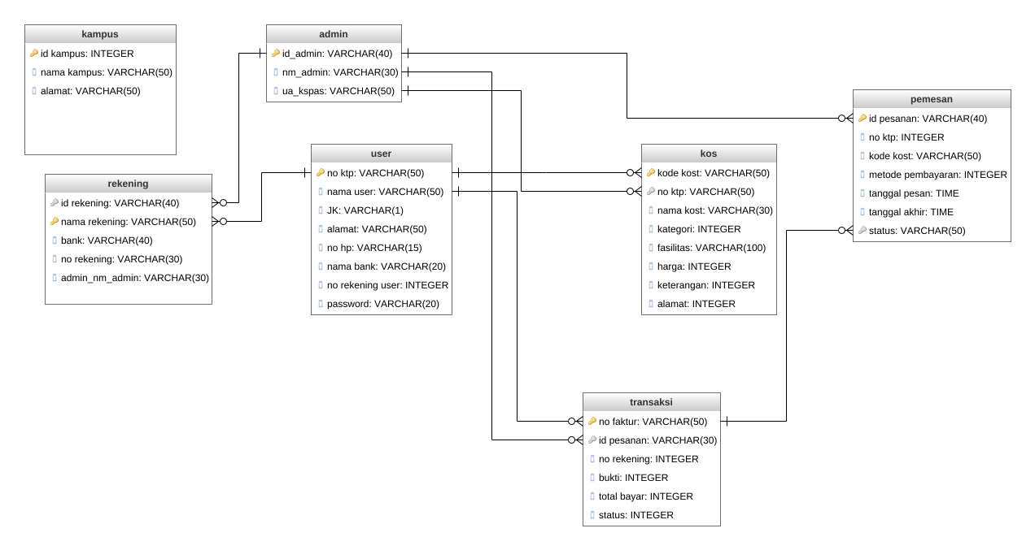
3.2.5 Gambar ERD

Perancangan Basis Data
Sistem basis data adalah sistem penyimpanan informasi yang terorganisasi secara terkomputerisasi atau elektronis sehingga memudahkan pengguna dalam mengolahnya pada saat dibutuhkan. Database yang di buat pada program sistem informasi ini dengan menggunakan SQLyog. Berikut ini adalah rancangan database Sistem Infomasi Kost Berbasis Web di Panjaitan Malang yang mencangkup beberapa struktur tabel yaitu :

- Tabel data kost
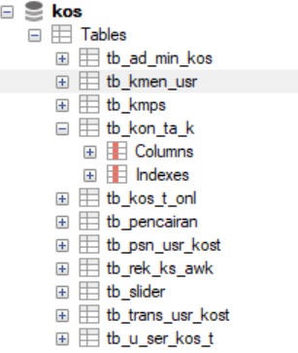
3.2.6 Gambar tabel data kost
- Tabel user
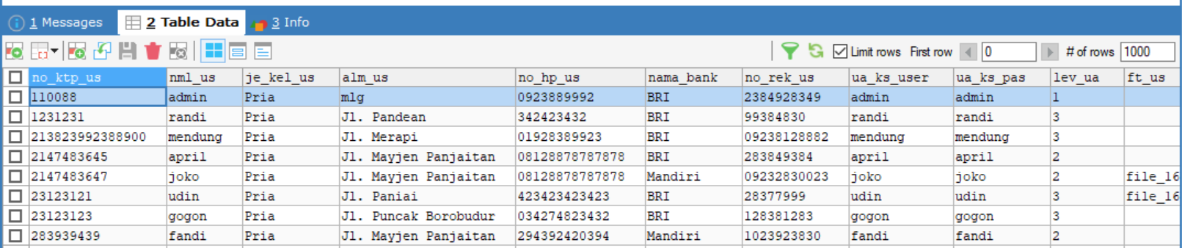
    - Gambar tabel user

- Tabel data pemesanan
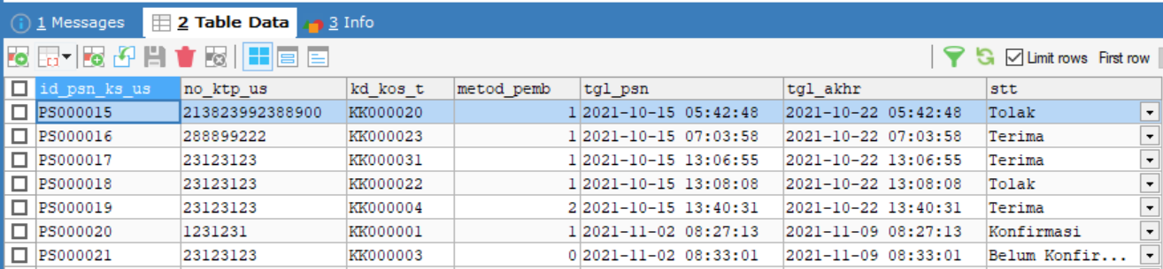
3.2.6 Gambar tabel data pesanan
- Tabel Data Kampus
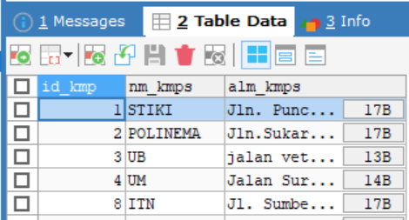
3.2.6 Gambar tabel data kampus
- Tabel Data Kontak
3.2.6 Gambar tabel data kontak
- Tabel Data kost
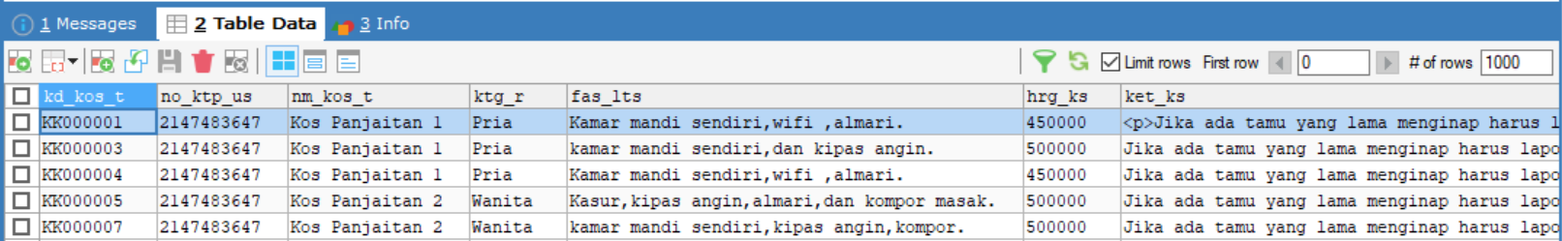
3.2.6 Gambar tabel data kost
- Tabel Data Pembayaran
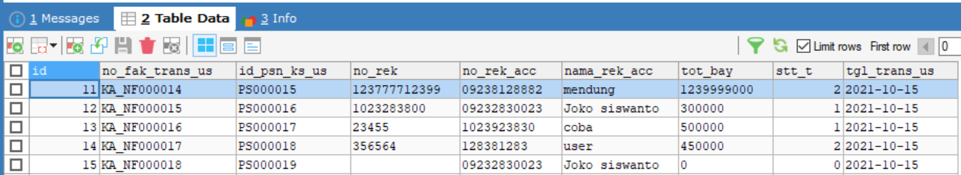
3.2.6 Gambar tabel data Pembayaran
- Tabel Data Transaksi
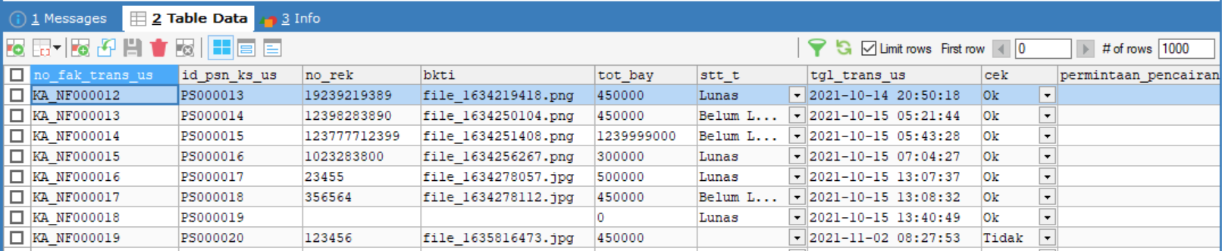
3.2.6 Gambar tabel data transaksi

Flowcart
    - Flowcart pendaftaran user
selesai
Simpan data pendaftaran
Input data pendaftraan
Menampilkan halaman pendaftaran
mulai

    - Flowcart pemesanan
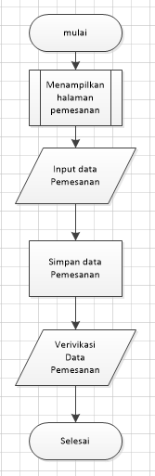

    - Flowcart pendaftaran kost

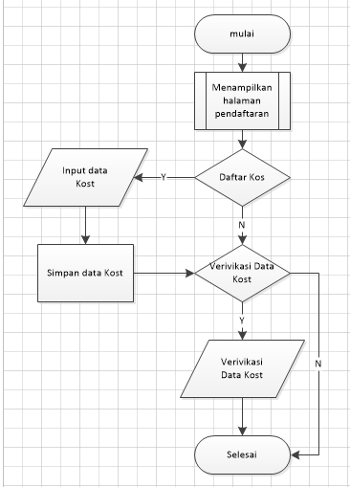

    - Flowcart Pembayaran

